「来訪者歓迎」ウィジェット
ステージ全面の出迎え画面。来訪者がいるあいだはその名前を、いないあいだは 会社のウェルカムを映します。4 つのデザイン、待機画面のロゴと時計、誰を 出迎えるかを決める設定。
2026-08-19 · https://offision.com/help/ja/signage/visitor-welcome/
来訪者の名前を呼ぶ画面です。誰かが到着しているあいだはその名前と会社名で
ステージを満たし、合間は——「データなし」ではなく——ロゴと挨拶、任意で
時計を添えた、デザインされた会社のウェルカムになります。来訪者到着の
割り込み表示がステージをさえぎるときに映すのも、この
ウィジェットです。
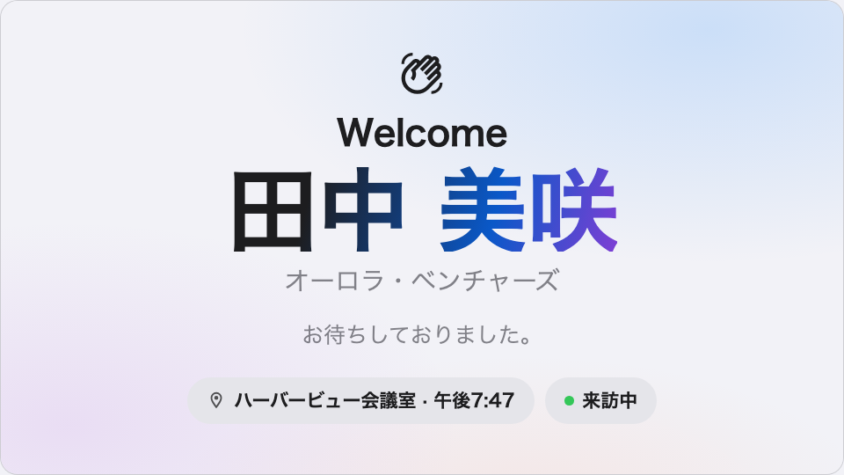
ステージで名前を呼ばれる来訪者。
置ける場所： メインステージ

設定
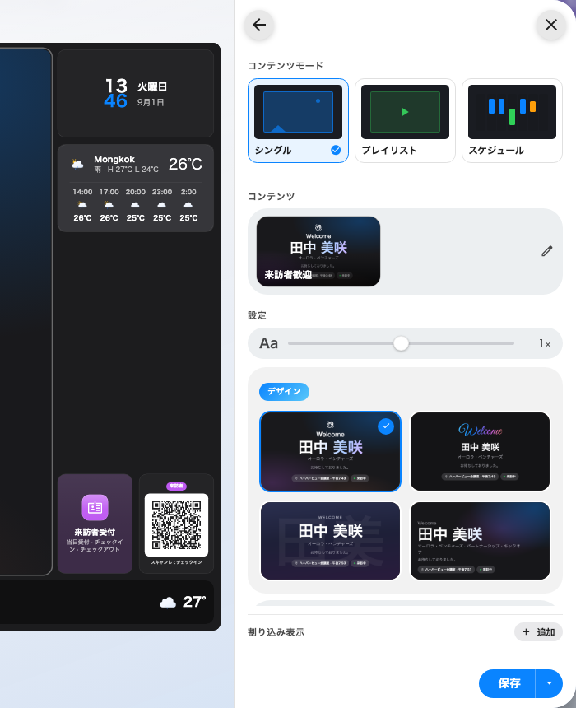
ウィジェット自身のページにある 4 つのデザイン。既定はオーロラ。
いずれもウィジェット自身のページにあり、メッセージと来訪者はその下のページです。
設定 | 何をするか | いつ変えるか
デザイン | 見た目：オーロラ・手書きスクリプト・ポスター・エディトリアル | ロビーに合わせて——温かみならスクリプト、人物写真主体ならポスター、抑えるならエディトリアル
ウェルカムタイトル | 見出し。各表示言語で入力でき、空欄なら組み込みの挨拶になります | 会社に自分の挨拶の言葉があるとき
ウェルカムメッセージ | 見出しの下の 1 行 | 社の流儀の一文、来訪者への案内
多言語ウェルカム | 待機画面に数か国語の挨拶の帯を加えます | 国際色のあるロビー
会社ロゴ | 待機画面に載せるもの：なし・システムロゴ・カスタムアップロード | この画面だけコンソールと違うブランドにするならカスタムアップロード
ロゴ画像 | アップロードするファイル——カスタムアップロードを選ぶと現れます | —
時計を表示 | 待機画面に時刻と日付を出します | デザインをブランドだけに保つならオフ
表示対象 | チェックイン済みの来訪者か今後の来訪者か——誰を出迎えるか | 受付の後ろの画面は到着した人を、入口の画面は来る予定の人を
訪問予定前の表示分数 / 訪問予定後の表示分数 | 今後の来訪者のとき：予約時刻の前後、何分のあいだ表示するか | 早めに着く来客が多い、遅れがちな来客が多い
チェックイン後の表示秒数 | チェックイン済みの来訪者のとき：チェックイン後、挨拶を何秒保つか | 画面の前を歩く距離が長いほど長く
出迎え対象 | 割り込み表示として動くときだけ：すべての来訪者——この画面が属するビルのすべてのチェックイン——か、このボードのみ——この画面自身の QR コードを読み取った来訪者だけか | 同じロビーに画面が複数あり、それぞれ自分の到着だけを迎えるとき
来訪者ごとの表示秒数 | 同時に何人も該当するとき、1 人がステージを何秒保つか | 到着が重なる混み合った受付
場所 | 誰の来訪者を数えるか：デバイスの場所に合わせる・すべてのビル・選択… | デバイス任せのまま——下の注記を参照
来訪タイプを限定 | オンにすると訪問目的のピッカーが現れ、その目的の訪問だけを出迎えます | 業者をクライアントと同じように歓迎したくないとき

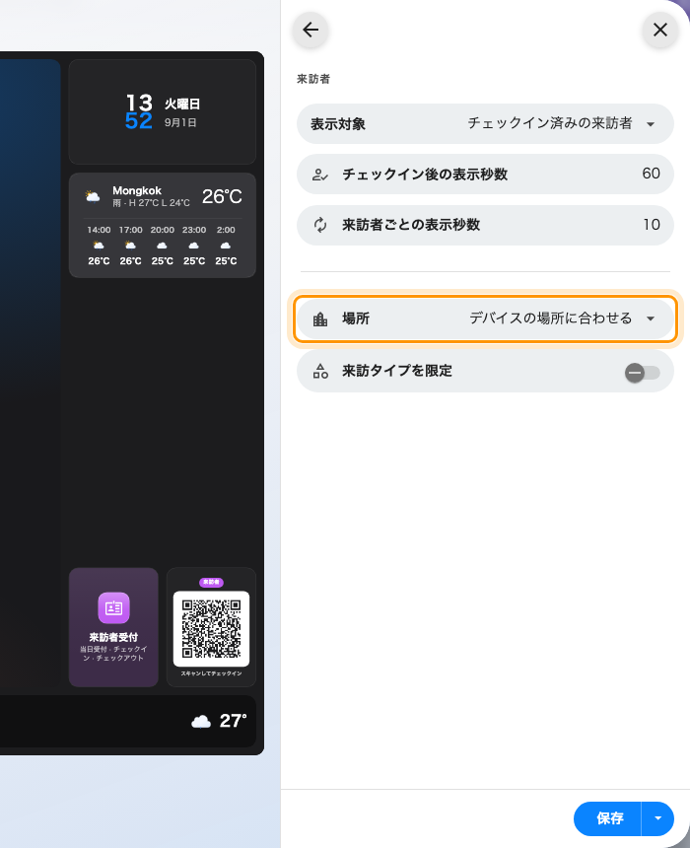
「来訪者」ページ。誰を出迎え、誰の来訪者を数えるか。
新しい到着はつねに列に割り込みます——ローテーションはすでに画面にいる
来訪者のためのもので、出迎えを遅らせるものではありません。

このウィジェットが決めないこと
- 誰が来訪者として数えられるか。 招待、チェックイン、来訪の流れは
来訪者モジュールの仕事です——画面はそこに記録された
ものを出迎えるだけです。
- いつステージをさえぎるか。 ステージに置けばただ流れます。ほかの
コンテンツの上に現れるのは来訪者到着の
割り込み表示です。
- 画面が自分をどこだと思うか。 デバイスの場所に合わせるが読むのは
デバイスの所在地です——場所も含めたロビーの設定一式は
来訪者を迎えるロビー画面を設定する
にあります。

